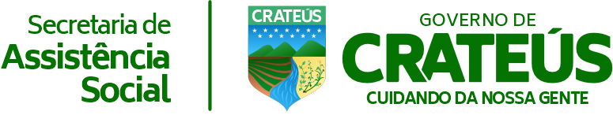
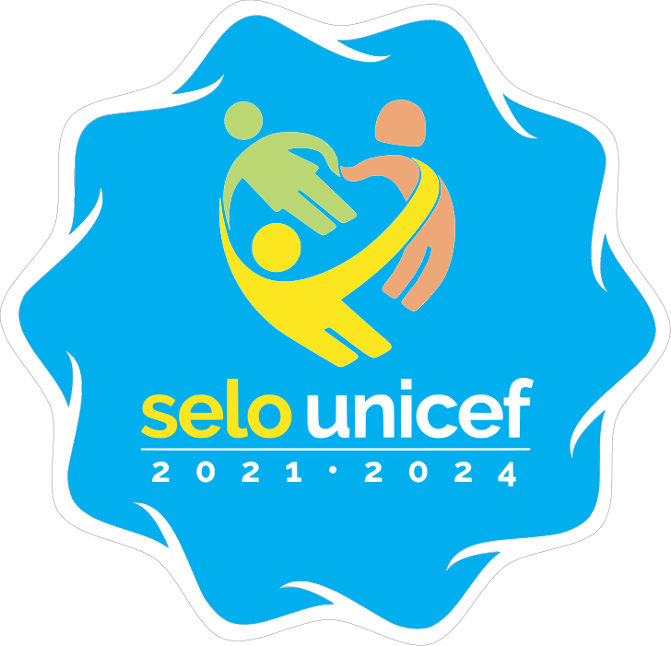


RESOLUÇÃO nº 009/2025

Dispõe da aprovação do Plano de Aplicação do recurso da Premiação - 2023 - do CRAS II pelo pleno do Conselho Municipal de Assistência Social de Crateús, Estado do Ceará.

O colegiado do Conselho Municipal de Assistência Social – CMAS de Crateús, em cumprimento à deliberação adotada em 2ª reunião extraordinária realizada em 29 de julho de 2025, no uso de suas atribuições legais, conferidas pela Lei Municipal nº 902, 12 de Março de 2021,

CONSIDERANDO o Decreto nº 34.261 de 27 de setembro de 2021 que regulamenta a Lei nº 16.676 de 24 de setembro de 2021 que institui a premiação de incentivo ao aprimoramento da Política de Assistência Social pelo CRAS,

RESOLVE:

Art. 1º - Aprovar por unanimidade o Plano de Aplicação do recurso da Premiação do CRAS II, localizado à Rua Santa Rita, 100 – Venâncios, no valor de R$ 150.000,00 (cento e cinquenta mil reais) referente o ano de 2023.

Crateús, 29 de julho de 2025.

__________________________________________
Maria do Socorro Lima
Presidente do CMAS Crateús

